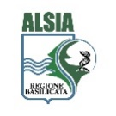

INCONTRO DIVULGATIVO
LA CORRETTA COLTIVAZIONE
E IL CONTROLLO FITOSANITARIO NEL CASTAGNETO
24 maggio 2022, ore 18.00
Sala consigliare del Comune di Trecchina
Via Roma 17 - Trecchina (PZ)

Saluti
Fabio MARCANTE - Sindaco di Trecchina

Relazione
Egidio DE STEFANO - ALSIA

Conclusioni
Aniello CRESCENZI – Direttore ALSIA

